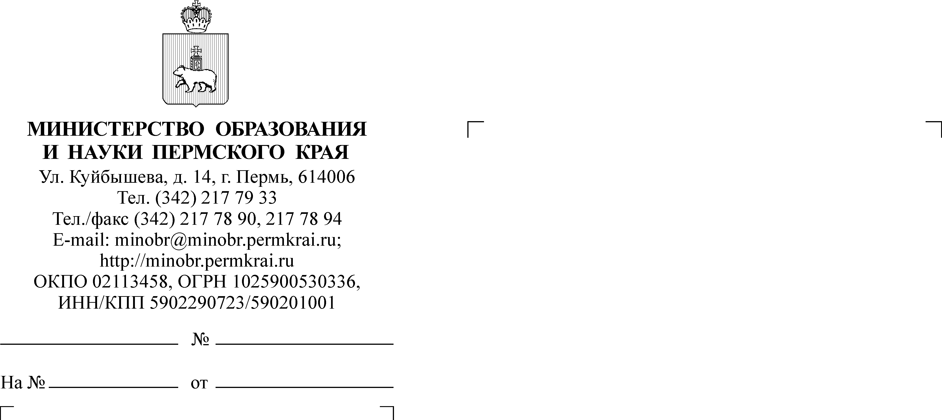

Руководителям муниципальных органов управления образованием (городских округов)

СЭД-26-01-21-1275
О проведении школьного и муниципального этапов всероссийской олимпиады школьников в 2015-2016 учебном году

Уважаемые коллеги!

В 2015-2016 учебном году региональный этап всероссийской олимпиады школьников (далее – олимпиада) проводится на основании приказа Министерства образования и науки Пермского края от 5 ноября 2014 г. № СЭД-26-01-04-949 «О проведении школьного, муниципального и регионального этапов всероссийской олимпиады школьников в Пермском крае» (в ред. приказа Минобрнауки Пермского края от 23.03.2015 г. № СЭД-26-01-04-178), (далее – приказ Минобрнауки Пермского края от 05.11.2014 г. № СЭД-26-01-04-949).
В соответствии с приказом Министерства образования и науки Российской Федерации от 17 марта 2015 г. № 249 «О внесении изменений в Порядок проведения всероссийской олимпиады школьников, утвержденный приказом Министерства образования и науки Российской Федерации от 18 ноября 2013 г. № 1252» (далее – приказ Минобрнауки России от 17.03.2015 г. № 249) олимпиада в текущем учебном году будет проходить по 24 общеобразовательным предметам: английский язык, астрономия, биология, география, информатика, искусство (МХК), история, литература, математика, немецкий язык, ОБЖ, обществознание, право, русский язык, технология, физика, физическая культура, французский язык, испанский язык, китайский язык, итальянский язык, химия, экология, экономика. Приказами Минобрнауки Пермского края от 05.11.2014 г. № СЭД-26-01-04-949 и Минобрнауки России от 17.03.2015 г. № 249 определены сроки проведения этапов олимпиады:
школьный этап: с 01 сентября по 31 октября 2015 г.;
муниципальный этап: с 01 ноября по 15 декабря 2015 г.
Информируем, что на официальном российском сайте олимпиады www.rosolymp.ru. в разделе «Пресс-центр», подразделе «Важная информация» размещены рекомендации по проведению школьного этапа олимпиады, подготовленные центральными предметно-методическими комиссиями.
Обращаем ваше внимание, что школьный этап олимпиады проводится по заданиям, разработанным муниципальными предметно-методическими комиссиями, муниципальный – по заданиям, разработанным региональными комиссиями. Формирование муниципальных предметно-методических комиссий возлагается на органы местного самоуправления, осуществляющие управление в сфере образования. Составы комиссий по каждому учебному предмету олимпиады утверждаются приказом организатора (по каждому предмету на школьном и муниципальном этапах комиссия единая).
Дополнительно сообщаем, что в срок до 5 октября 2015 г. региональными предметно-методическими комиссиями будет выборочно проведено рецензирование (экспертиза) наборов подготовленных олимпиадных заданий для школьного этапа олимпиады.
В соответствии с пунктом 3.12. приказа Минобрнауки Пермского края от 05.11.2014 г. № СЭД-26-01-04-949 родитель (законный представитель) обучающегося, заявившего о своем участии в олимпиаде, не менее чем за 10 рабочих дней до начала школьного этапа олимпиады в письменной форме подтверждает ознакомление с Порядком проведения школьного, муниципального и регионального этапов олимпиады в Пермском крае и представляет организатору школьного этапа согласие на обработку персональных данных своего несовершеннолетнего ребенка и публикацию его олимпиадной работы в соответствии с приложением 1.
Особо обращаем ваше внимание, что на основании пункта 2.2. приказа Минобрнауки Пермского края от 05.11.2014 г. № СЭД-26-01-04-949 организатор каждого этапа олимпиады должен иметь официальный сайт олимпиады для размещения результатов участия школьников (рейтинг победителей и рейтинг призеров), протоколов жюри (организатором школьного и муниципального этапов олимпиады являются органы местного самоуправления, осуществляющие управление в сфере образования). В связи с этим согласно форме просим направить в срок до 11 сентября 2015 г. ссылки на официальный сайт управления образования или подведомственного учреждения, ответственного за проведение этапов олимпиады в территории, где размещена данная информация по итогам 2014-2015 учебного года (приложение 2). Также на данном сайте в соответствии с письмом Минобрнауки России от 27 июля 2015 г. № 08-1151 «О направлении рекомендаций по повышению качества проведения школьного, муниципального и регионального этапов олимпиады в 2015/16 учебном году» необходимо разместить коллекции олимпиадных заданий школьного и муниципального этапов 2014-2015 учебного года, в т.ч. предыдущих лет, и методические материалы по разбору заданий, а также осуществить к ним открытый доступ в сети «Интернет» школьникам и педагогам-наставникам. В 2015-2016 учебном году необходимо на сайте обеспечить функционирование линии обратной связи («горячая» линия, общественный Интернет-форум и др.) по вопросам участия в олимпиаде для каждого этапа по предметам с участием куратора территории и по возможности председателей муниципальных предметно-методических комиссий.
Информируем вас о том, что с целью повышения качества проведения этапов олимпиады в регионе в ближайшее время выйдет приказ с изменениями в Порядок проведения школьного, муниципального и регионального этапов олимпиады в Пермском крае, утвержденный приказом Минобрнауки Пермского края от 05.11.2014 г. № СЭД-26-01-04-949.
В целях обновления базы данных специалистов, курирующих олимпиадное движение школьников в территории просим направить контактную информацию по ним до 11 сентября 2015 г. в соответствии с приложением 3.
Также в целях уточнения порядка проведения регионального этапа олимпиады Минобрнауки Пермского края проводит мониторинг по проведению регионального этапа по итальянскому, испанскому и китайскому языкам. Информацию необходимо представить до 11 сентября 2015 г. (приложение 4).
Всю запрашиваемую информацию необходимо направлять в соответствии с установленными сроками на адрес электронной почты: ovlesnikova@minobr.permkrai.ru, Лесникова Ольга Владимировна, главный специалист отдела дополнительного образования и воспитания Минобрнауки Пермского края.
Просим довести информацию до сведения всех заинтересованных лиц, провести школьный и муниципальный этапы олимпиады, организовать активное участие школьников в олимпиаде.
За дополнительной информацией обращаться по тел.: 8 (342) 200 95 14, Яковлева Татьяна Витальевна.
Кроме того, сообщаем, что необходимая информация, касающаяся организации и проведения олимпиады в Пермском крае, размещена на сайте Минобрнауки Пермского края: http://minobr.permkrai.ru/ в разделе «Дополнительное образование и воспитание», а также на официальном сайте «Региональные олимпиады Пермского края» (http://regionolymp.perm.ru/).

Приложение:1. Сведения о персональных данных (на 2 л. в 1 экз.).
2. Информация об официальном сайте организатора школьного и муниципального этапов всероссийской олимпиады школьников (на 1 л. в 1экз.).
3. Сведения о специалисте, курирующем олимпиадное движение школьников в территории (на 1 л. в 1 экз.).
4. Мониторинг по проведению регионального этапа олимпиады по итальянскому, испанскому и китайскому языкам (на 1 л. в 1 экз.).

Заместитель министра Л.С. Сидорова

Приложение 1
к письму Министерства
образования и науки
Пермского края

Согласие на обработку персональных данных и размещение информации в сети «Интернет»
Заполняется совершеннолетним представителем
Я, _________________________________________________________,
(фамилия, имя, отчество)
проживающий (-ая) по адресу__________________________________________
_________________________________________________________________
(место регистрации)
______________________серия_____ номер _________ выдан ____________
(наименование документа, удостоверяющего личность)
____________________________________ дата выдачи __________________

Заполняется родителем несовершеннолетнего представителя
Я, _________________________________________________________,
(фамилия, имя, отчество матери, отца, опекуна и т.д.)
проживающий (-ая) по адресу__________________________________________
_________________________________________________________________
(место регистрации)
______________________серия_____ номер _________ выдан ____________
(наименование документа, удостоверяющего личность)
____________________________________ дата выдачи __________________
________________________________________________________________________________________________________________________________________
(в случае опекунства/попечительства указать реквизиты документа, на основании которого осуществляется опека или попечительство)

подтверждаю ознакомление с Порядком проведения всероссийской олимпиады школьников, утвержденным приказом Министерства образования и науки Российской Федерации от 18 ноября 2013 г. № 1252 (в ред. приказа Минобрнауки России от 17.03.2015 г. № 249), а также с Порядком проведения школьного, муниципального и регионального этапов всероссийской олимпиады школьников в Пермском крае, утвержденным приказом Министерства образования и науки Пермского края 05.11.2014 г. № СЭД-26-01-04-949 (ред. приказа Минобрнауки Пермского края от 23.03.2015 г. № СЭД-26-01-04-178), и даю согласие организаторам школьного, муниципального, регионального и заключительного этапов всероссийской олимпиады школьников на сбор, хранение, использование, распространение (передачу) и публикацию моих сведений (ФИО, класс, количество баллов, территория)/моего несовершеннолетнего ребенка (ФИО, класс, количество баллов, территория),
(нужное подчеркнуть)
а также моей олимпиадной работы/олимпиадной работы моего несовершеннолетнего ребенка,
(нужное подчеркнуть)
в том числе в информационно-телекоммуникационной сети «Интернет» с учетом Федерального закона №152-ФЗ «О защите персональных данных» от 08 июля 2006 г.
Заполняется родителем несовершеннолетнего представителя
_______________________________________________________________ (фамилия, имя, отчество несовершеннолетнего)
______________________серия_____ номер _________ выдан ____________
(наименование документа, удостоверяющего личность несовершеннолетнего: паспорт/свидетельство о рождении)
____________________________________ дата выдачи __________________

Перечень персональных данных, на обработку которых дается согласие: фамилия, имя, отчество, образовательная организация, класс, домашний адрес, дата рождения, телефон, паспортные данные, результаты участия в олимпиаде.
Данное Согласие вступает в силу со дня его подписания и действует в течение 3-х лет.

______________ _________________/________________/
(дата) (подпись совершеннолетнего/ (расшифровка подписи)

представителя несовершеннолетнег

Приложение 2
к письму Министерства
образования и науки
Пермского края

Информация об официальном сайте организатора школьного и муниципального этапов всероссийской олимпиады школьников
________________________________________
(наименование территории)

Наименование организации, отвечающей за информационное сопровождение олимпиады в территории организации | Ссылка на официальный сайт, где размещена информация о проведении школьного и муниципального этапов всероссийской олимпиады школьников, а также итоги участия (рейтинги), протоколы | Перечислить, какая на сайте размещена информация относительно олимпиады

Приложение 3
к письму Министерства
образования и науки
Пермского края

Сведения о специалисте, курирующем олимпиадное движение школьников в территории
____________________________________________
(наименование территории)

ФИО специалиста
Место работы
Должность
Контактный телефон (рабочий)
Контактный телефон (мобильный)
Адрес электронной почты (основной)
Адрес электронной почты (резервный)

Приложение 4
к письму Министерства
образования и науки
Пермского края

Мониторинг по проведению регионального этапа всероссийской олимпиады школьников по итальянскому, испанскому и китайскому языкам в Пермском крае

_______________________________________
(наименование территории)

Наименование учебного предмета | Итальянский язык | Испанский язык | Китайский язык
Кол-во обучающихся, изучающих данный язык | Итальянский язык | Испанский язык | Китайский язык
1-4 классы
5 класс
6 класс
7 класс
8 класс
9 класс
10 класс
11 класс
ИТОГО:

